U4.56 Scheda creata il 26 agosto 2026

Descrizione storico-bibliografica
*Relazione sulle strade ferrate italiane : anno ... / Ministero dei lavori pubblici, Commissariato generale delle strade ferrate. - 1867-1868. - Firenze; Roma : Tipografia Eredi Botta, 1869-1870. – 2 volumi ; 31 cm. ((Annuale. - IST0033847; CFI0841372
Autore: Italia : Ministero dei lavori pubblici; Commissariato generale delle strade ferrate
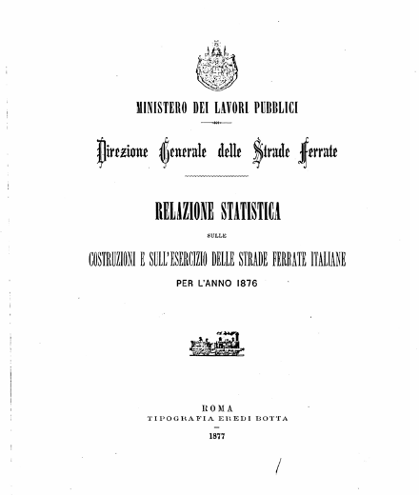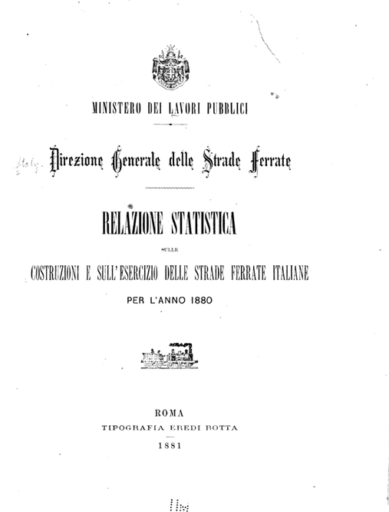
*Relazione statistica sulle costruzioni e sull'esercizio delle strade ferrate italiane : per l’anno … / Ministero dei lavori pubblici, Direzione generale delle strade ferrate. – 1875-1884. - Roma : Tipografia Eredi Botta, 1876-1885. – 10 volumi ; 31 cm. ((Annuale. - TO00192663
Autore: Italia : Direzione generale delle strade ferrate
Soggetti: Ferrovie – Italia; Costruzioni ferroviarie – Italia
Copia digitale: 1876; 1880; 1880; 1881; 1882

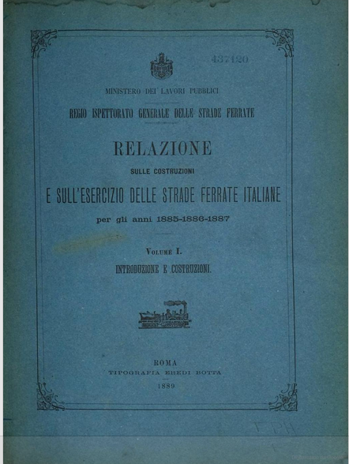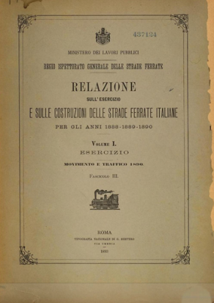

*Relazione sulle costruzioni e sull'esercizio delle strade ferrate italiane : per gli anni … / Ministero dei lavori pubblici, Regio Ispettorato generale delle strade ferrate. - 1885-1886-1887. - Firenze : Tipografia Eredi Botta, 1889. – 1 volume ; 25 cm. ((Triennale. - TO00192671
Autore: Italia : Ministero dei lavori pubblici : Ispettorato generale delle strade ferrate
Copia digitale: 1885/1887

*Relazione sull'esercizio e sulle costruzioni delle strade ferrate italiane : per gli anni … / Ministero dei lavori pubblici, Regio Ispettorato generale delle strade ferrate. - 1888-1889-1890. - Roma : Tipografia nazionale di G. Bertero, 1891. – 1 volume ; 32 cm. ((Triennale. - MIL0685539
Autore: Italia : Ministero dei lavori pubblici : Ispettorato generale delle strade ferrate
Copia digitale: 1888/1890

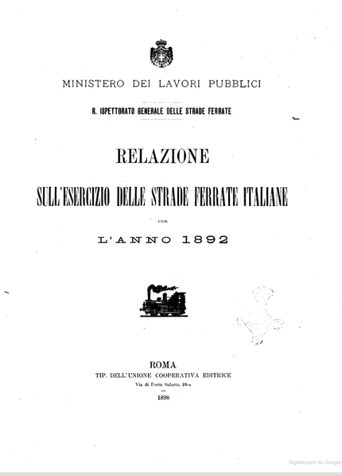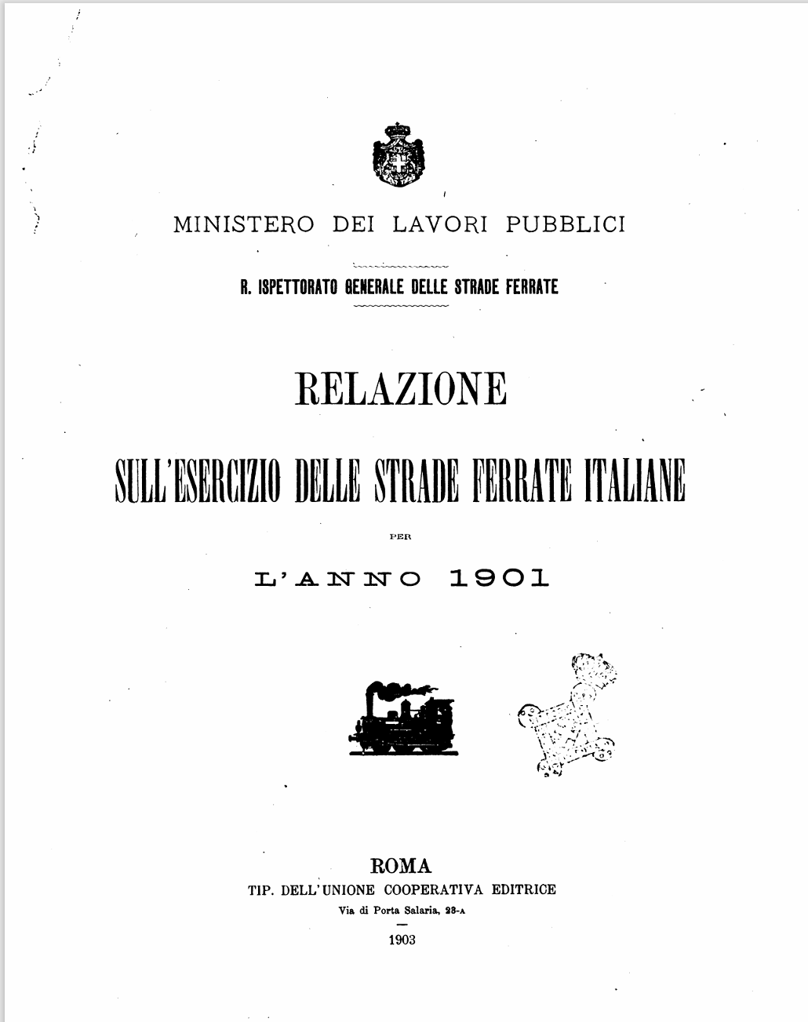
*Relazione sull'esercizio delle strade ferrate italiane : per l'anno ... / Ministero dei lavori pubblici, R. Ispettorato generale delle strade ferrate. – 1891-1903. - Roma : Tip. dell’Unione cooperativa editrice, 1897-1906. – 13 volumi ; 23 cm. ((Annuale. - PUV0118893
Autore: Italia : Ministero dei lavori pubblici : Ispettorato generale delle strade ferrate
Copia digitale: 1891-1903. Manca 1893, 1898; 1892; 1894; 1895; 1897; 1901
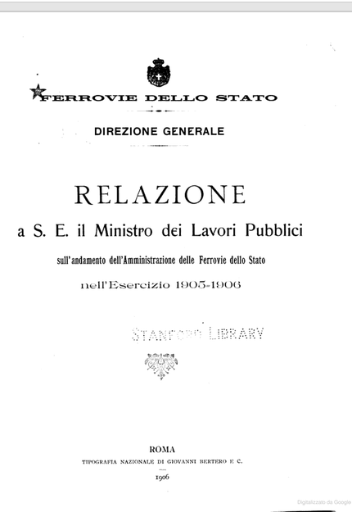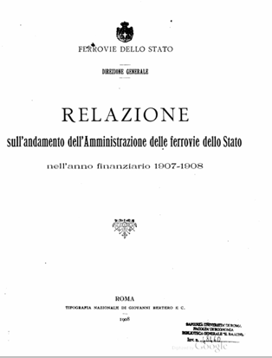

*Relazione a S.E. il Ministro dei lavori pubblici sull'andamento dell'Amministrazione delle ferrovie dello Stato nell'esercizio ... / Ferrovie dello Stato, Direzione generale. – 1905/1906-1906/1907. - Roma : Tipografia nazionale di Giovanni Bertero, 1906-1907. – 2 volumi ; 31 cm. ((Annuale. - BVE0436915
Autore: Ente ferrovie dello Stato
Copia digitale: 1905-1906

*Relazione sull'andamento dell'Amministrazione delle ferrovie dello Stato nell'anno finanziario .... / Ferrovie dello Stato, Direzione generale. – 1907-1908. - Roma : Tipografia nazionale di Giovanni Bertero e C., 1908. - 1 volume ; 31 cm. ((Annuale. - BVE0436919
Autore: Ente ferrovie dello Stato
Copia digitale: 1907-1908

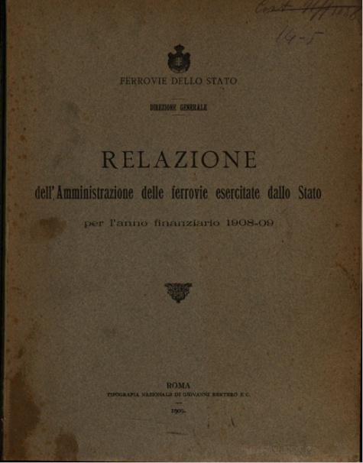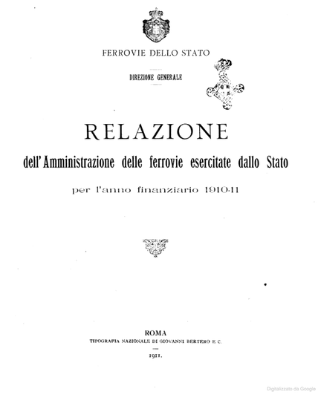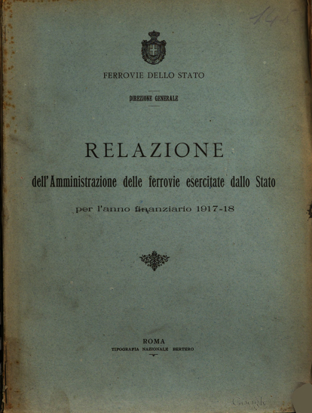
*Relazione dell'Amministrazione delle ferrovie esercitate dallo Stato per l'anno finanziario ... / Ferrovie dello Stato, Direzione generale. - 1908/09-1917/18. - Roma : Tipografia nazionale di Giovanni Bertero & C., 1909-1919. - volumi ; 32 cm. ((Annuale. - L'editore varia in: Stab. poligrafico per l'amministrazione della guerra. - CAG0065711
Autore: Italia : Direzione generale Ferrovie dello Stato
Copia digitale: 1908/1909-1912/1913; 1917/1918; 1910/1911

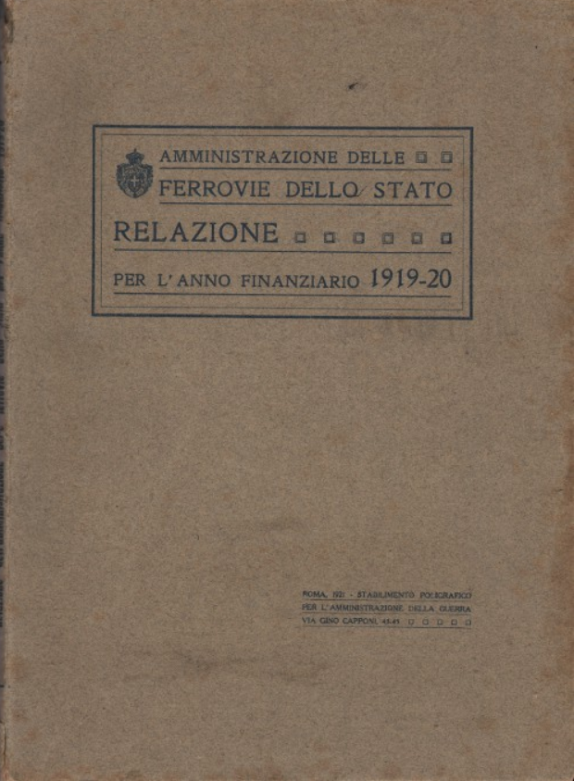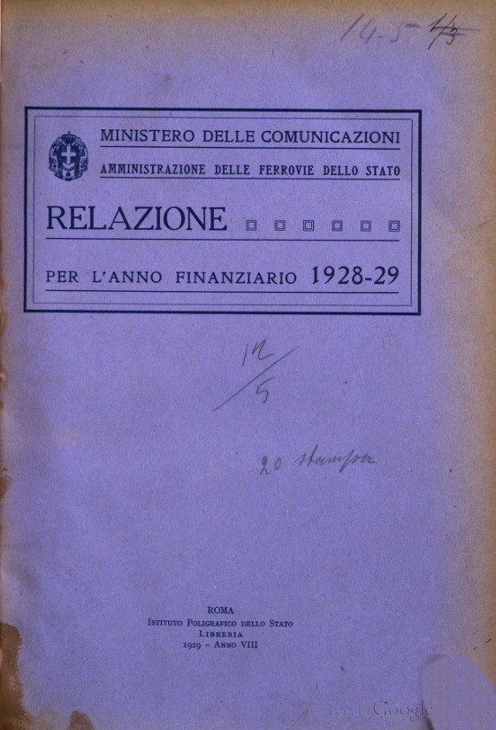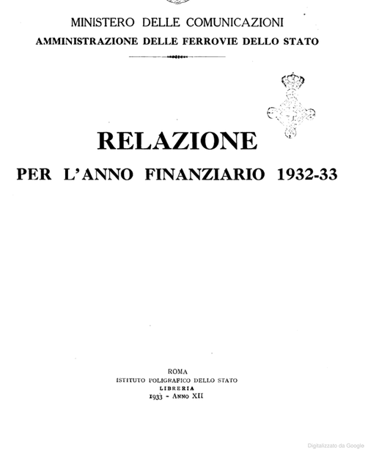
*Relazione per l'anno finanziario ... / Amministrazione delle Ferrovie dello Stato. – 1919/20-1965. - Roma : Stabilimento poligrafico per l’amministrazione della guerra, 1921-1966. - volumi : ill., tav. ; 30 cm. ((Annuale. – Poi editore: Istituto Poligrafico dello Stato Libreria. - ISSN 1592-3223. - PUV0111499
Ha come supplemento: *Dati analitici complementari alla relazione F. S. per l'anno finanziario ... [U14.5/A]
Variante del titolo: *Relazione per l'anno finanziario ... / Ministero delle comunicazioni, Amministrazione delle Ferrovie dello Stato
Autore: Ente ferrovie dello Stato
Soggetto: Ferrovie dello Stato - Bilanci
Copia digitale: 1928/29; 1930/31; 1932/33

*Relazione annuale / F.S. - 1971-1986. - Roma : Ferrovie dello Stato, 1972-1988. – 16 volumi : ill., tav. ; 30 cm. ((Annuale. - ISSN 1592-3169. - PUV0027767
Autore: Ente ferrovie dello Stato
Soggetto: Ferrovie dello Stato - Bilanci

*Relazione annuale, Attività dell'Ente FS / a cura dell'Ufficio statistica del Dipartimento controllo di gestione e Ispettorato, Direzione centrale programmazione e controllo. – 1987-1988. - Roma : CEF Tipo-Lito, [1988-1989]. – 2 volumi ; 25-30 cm. ((Annuale. - MOD1573998; UFI0064189
Autore: Ente ferrovie dello Stato

*Relazione al bilancio e attività ferroviaria / Ente Ferrovie dello Stato. - 1989-1991. - Roma : Ferrovie dello stato, 1990-1992. – 3 volumi ; 25 cm. ((Annuale. – PUV0114505
Autore: Ente ferrovie dello Stato
Si scinde in: *Bilancio consolidato / Gruppo FS ; *Bilancio di esercizio / Gruppo FS; *Bilancio sociale / Gruppo FS; *Rapporto annuale di bilancio / Gruppo FS.

*Bilancio di esercizio / Gruppo FS. – 1993-2000. - Roma : Ferrovie dello Stato, [1994-2001]. – volumi ; 30 cm. ((Annuale. - Descrizione basata su: 1993. - LO11420530
Continuazione parziale di: *Relazione annuale
Autore: Ferrovie dello Stato
Soggetto: Ferrovie dello Stato – Bilancio

*Bilancio consolidato / Gruppo FS. – 1993-2000. - Roma : Ferrovie dello Stato, [1994-2001]. – volumi ; 30 cm. ((Annuale. - Descrizione basata su: 1994. - UFI0236354
Continuazione parziale di: *Relazione annuale
Autore: Ferrovie dello Stato
Soggetto: Ferrovie dello Stato – Bilancio

*Bilancio sociale / Gruppo FS. – 1993-1995. - Roma : Ferrovie dello Stato, [1994-1996]. – 3 volumi ; 30 cm. ((Annuale. - Descrizione basata su: 1994. - UFI0236357
Continuazione parziale di: *Relazione annuale
Autore: Ferrovie dello Stato
Soggetto: Ferrovie dello Stato – Bilancio

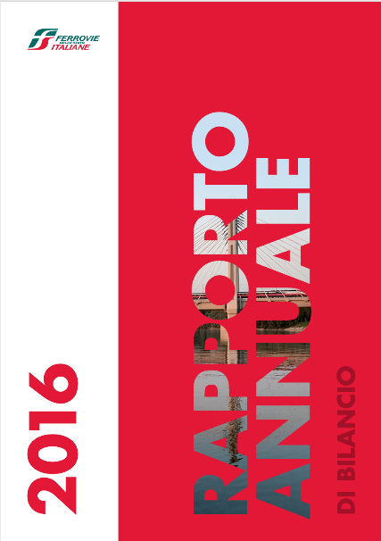
*Rapporto annuale di bilancio / Gruppo FS. – 1992-2016. - Roma : Ferrovie dello Stato, [1993-2017]. – 13 volumi ; 30 cm. ((Annuale. - Descrizione basata su: 1994. – Dal 2005 pubblicato online. - UFI0236356
Continuazione parziale di: *Relazione annuale
Variante del titolo: *Rapporto di attività / Ente Ferrovie dello Stato. -
Autore: Ferrovie dello Stato
Soggetto: Ferrovie dello Stato – Attività; Ferrovie dello Stato – Bilancio
Volumi disponibili in rete: 2012-2016

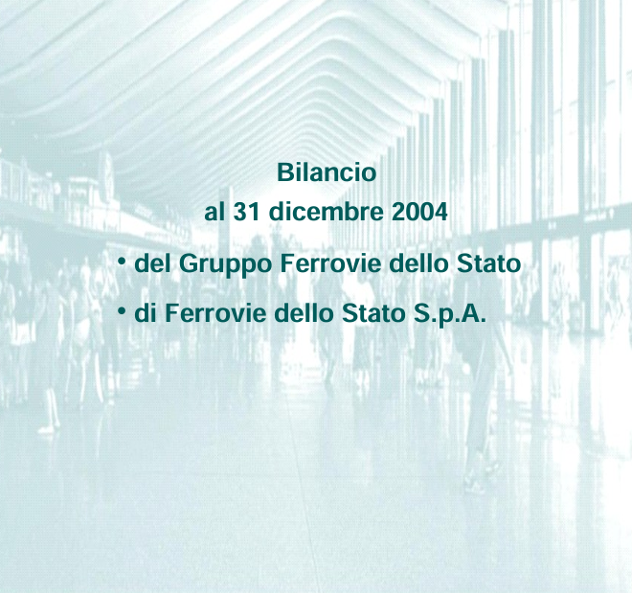
*Bilancio al 31 dicembre 2004 del Gruppo Ferrovie dello Stato; di Ferrovie dello Stato S.p.A. – [Roma : s.n., 2005]. - Testi elettronici (file PDF). ((Annuale. - Disponibile online a: https://www.fsitaliane.it/it/investor-relations/relazioni-finanziarie/archivio.html.
Autore: Ferrovie dello Stato
Soggetto: Ferrovie dello Stato – Bilancio

*Bilancio consolidato …, Bilancio di esercizio … / Ferrovie dello Stato. – 2005-2012. - Roma : Ferrovie dello Stato, [2006-2013]. – Testi elettronici (8 File PDF). ((Annuale. - Disponibile online
Autore: Ferrovie dello Stato
Soggetto: Ferrovie dello Stato – Bilancio
Volumi disponibili in rete: 2005-2009; 2010-2012
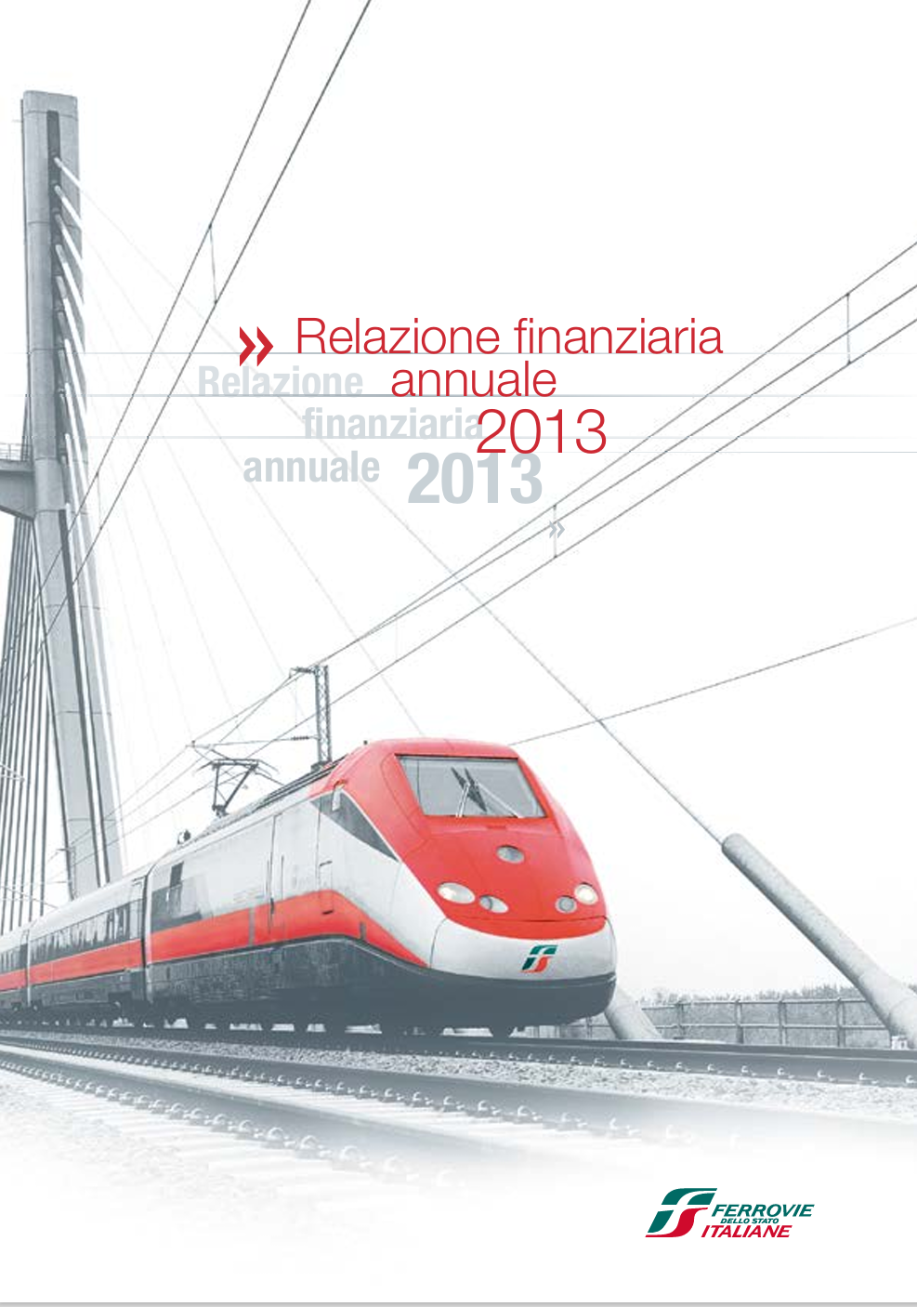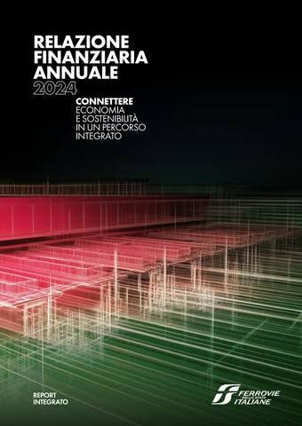
*Relazione finanziaria annuale … / Ferrovie dello Stato. – 2013- . - Roma : Ferrovie dello Stato, [2014]- . – Testi elettronici (File PDF). ((Annuale. - Disponibile online
Autore: Ferrovie dello Stato
Volumi disponibili in rete: 2013-

